**Дата:** 21.03.2022 **Урок:** дизайн і технології **Клас:** 4 – Б

**Вчитель:** Половинкина О.А.

**Тема. Інструктаж з БЖД. Виготовлення панно «Зоряна ніч».**

**Мета:** формування предметної проєктно-технологічної компетентностей, необхідних для розв’язання життєвих проблем у взаємодії з іншими, культурного й національного самовираження. Виконання елементарних графічних зображень; читання інструкційних карток із зображеннями для поетапного виготовлення виробу.

**Обладнання:** ножиці, нитки, папір.

**Опорний конспект**

**І. Актуалізація опорних знань**

1.  Рубрика "Пригадай".

- Пригадайте, що таке зорі?

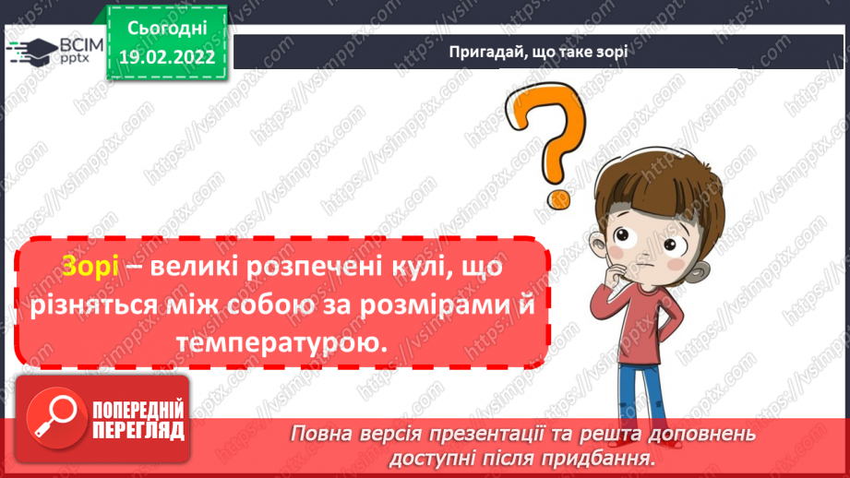

**ІІ. Повідомлення теми і мети уроку**

**- Сьогодні ми пригадаємо, що ми вчили про зорі, а також виготовимо панно "Зоряна ніч".**

**ІІІ. Засвоєння нових знань**

1. Інформація про панно.

***Панно*** - це елемент декору приміщення, який покликаний прикрашати стіни, стелі, а іноді навіть фасади будівель. Чим у такому разі панно відрізняється від звичайної картини, адже і те і те служить для прикраси інтер'єру? Перш за все, способом свого виготовлення. Якщо картиною вважається, перш за все, твір живописного мистецтва, то панно може бути скульптурним, мозаїчним, тканинним, дерев'яним і навіть пластиковим. Давайте розглянемо види панно більш докладно.

**Розрізняють наступні види декоративних панно:**

* ***тканинні:*** це різноманітні вишиті картини, гобелени та аплікації на тканини. Вони можуть бути виконані вручну або серійно, у формі машинної вишивки;
* ***з каменю:*** тут найчастіше використовується натуральний камінь - граніт, мармур, базальт та інші. Дуже красиво виглядають панно з каменю в мозаїчної техніки;
* ***дерев'яні*** - найчастіше це панно з абстрактним сюжетом, наприклад, різьблені дерев'яні панно з дуба, берези, бука, сосни та інших порід дерева. Іноді їх доповнюють інкрустацією з напівкоштовних каменів, що відмінно виглядає в класичному інтер'єрі;
* ***керамічні*** - являють собою мозаїчні картини з керамічної плитки, придатні для розміщення в ванною або робочій зоні кухні;
* ***скульптурні*** - є об'ємними, що якісно відрізняє їх від інших видів панно. Такі міні-скульптури виконуються з гіпсу, фактурної штукатурки, металу;
* ***графічні***- на відміну від мальованих або написаних картин, цей вид панно виконується за допомогою сучасних видів друку, включаючи фотодрук. Сюди ж можна віднести репродукції картин;
* ***інші:*** сюди можна віднести панно ручної роботи, зроблені з використанням самих різних матеріалів (морських черепашок, сухоцвітів, круп і зерен, глини, солоного тіста тощо**).**

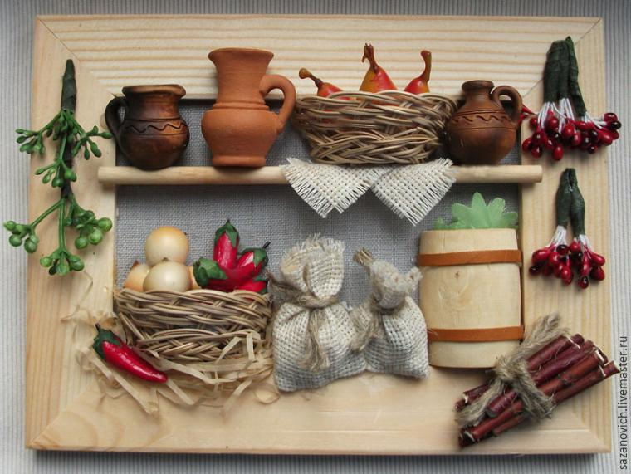

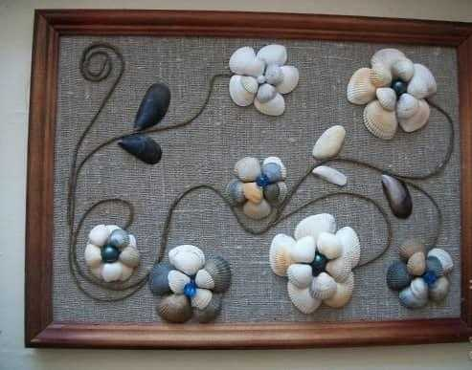

Картини з тканини часто діють за принципом аплікації, використовують вишивку і клаптикову техніку ***печворк.*** За допомогою клаптикової мозаїки отримують картини, гідні захоплення. Для створення декоративного панно з тканини спочатку збирають текстильну картину, а потім поміщають її в раму.

***Печворк*** - це вид рукоділля, при якому за принципом мозаїки зшивається виріб зі шматочків тканини (клаптиків). У процесі роботи створюється полотно з новим колірним рішенням, візерунком, іноді фактурою.

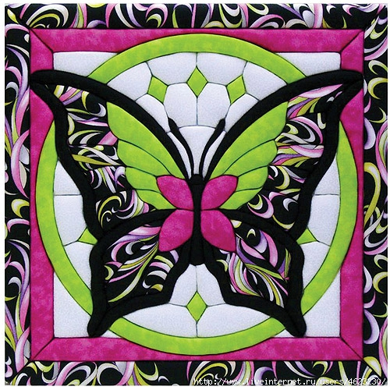

2. **Відео з виготовлення панно з круп і насіння за посиланням**

<https://www.youtube.com/watch?v=t1klXD9imaA>

3. Інформація про Сонце.

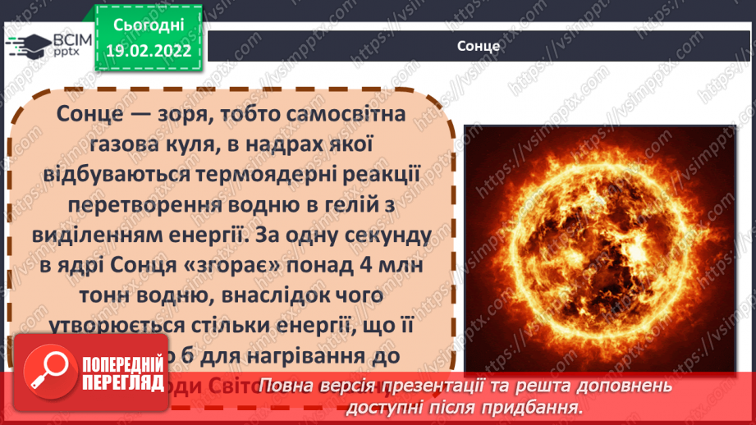

**ІV. Практична діяльність учнів**

1. Інструктаж. Правила роботи з ножицями.

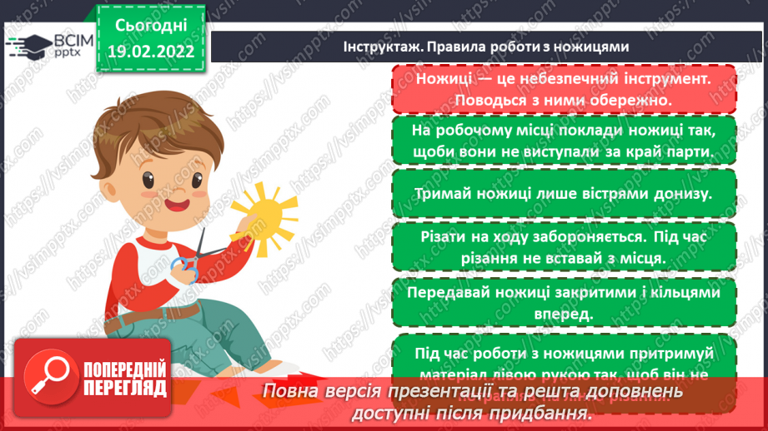

**2. Виготовлення панно "Зоряна ніч".**

**- Створіть власне панно "Зоряна ніч" з матеріалів за власним вибором.** 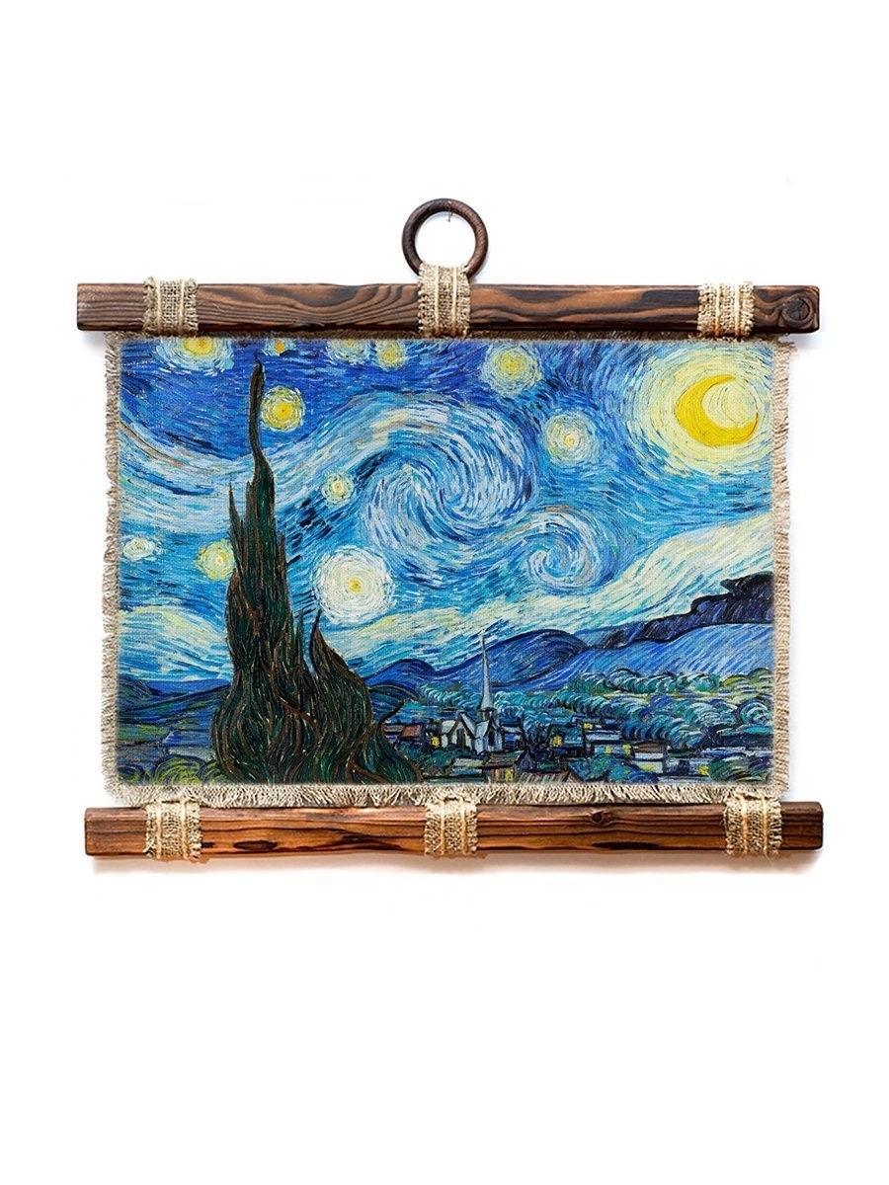

**Роботи надсилайте на Human**